**GAN學習筆記_鑑別器與生成器**

神經網路模型除了辨識資料，預測結果等以識別為主的應用外，也有一些模型是用來產生新資料，如產生圖片，文章，或是編曲等，這類神經網路模型統稱為生成模型(generative model)，目前最熱門的就是對抗生成網路Adversarial Network(GAN)。

**GAN的基本概念**

主要是由兩個互相對抗的神經網路組成:

1.生成器(generator)網路:負責伪造影像

2.鑑別器(discriminator)網路:負責判斷生成器輸出是否為真品

**GAN生成器與鑑別器設計實作範例**

使用Cola開放平台(可參考文末說明)練習此次的課題，訓練資料來源為【限時塗鴉!】蘋果類資料樣本集。

實作流程如下:

#### 步驟一， 載入tf.Keras相關模組。

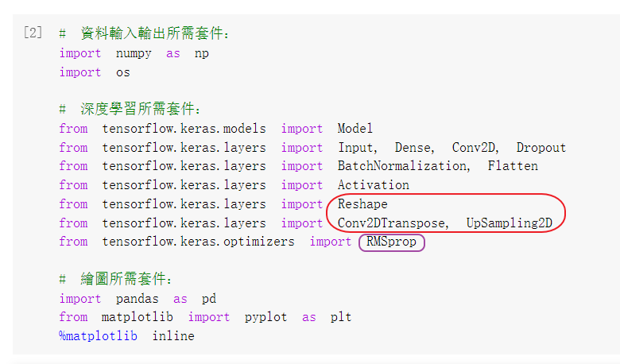 紅框處為神經層，紫框為優化器。

#### 步驟二，載入訓練資料集

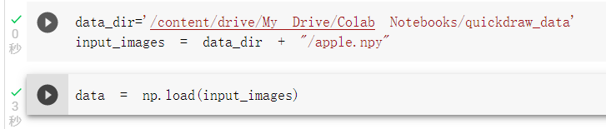

#### 步驟三，查看資料集內容

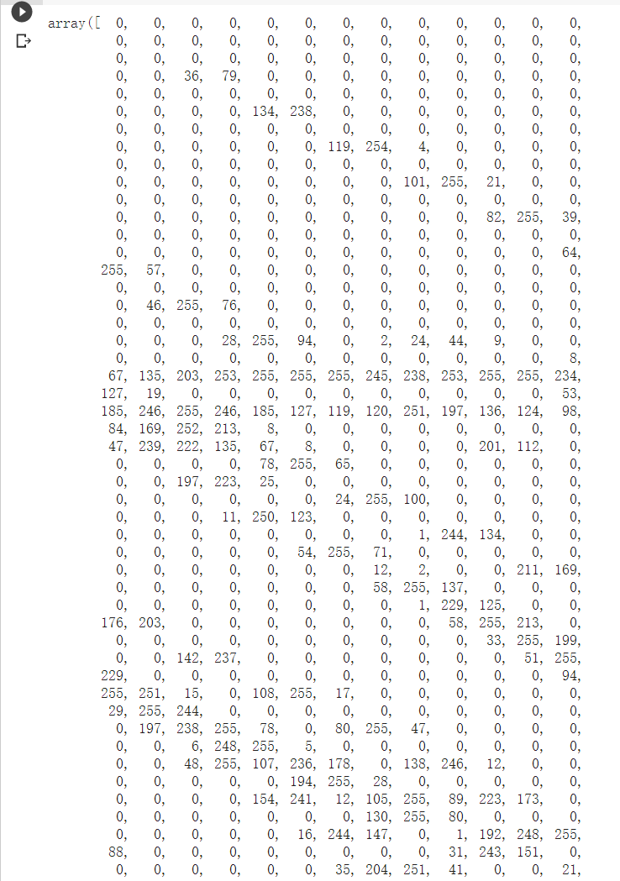

蘋果類第4242張塗鴉，原始數字矩陣影像資料

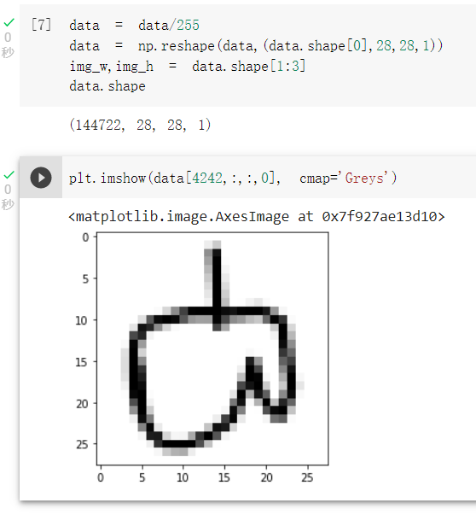

畫出蘋果類第4242張塗鴉內容。

#### 步驟四，以函數式API方式，建構鑑別器神經網路

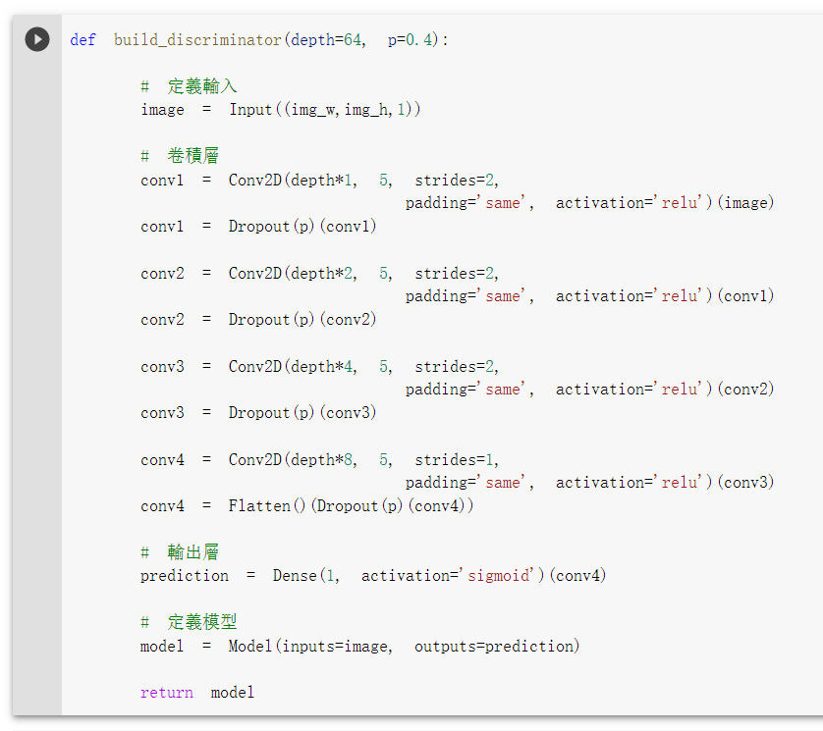

神經網路架構如下:

1.輸入層 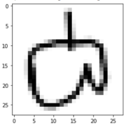28*28。

2.卷積:64個 5*5濾鏡，2*2步長。

3. 卷積:128個 5*5濾鏡，2*2步長。

4. 卷積:256個 5*5濾鏡，2*2步長。

5. 卷積:512個 5*5濾鏡，1*1步長。

6.展平為8192一軸輸出，執行輸出預測，判斷真假。

建構鑑別器



#### 步驟五，編譯鑑別器

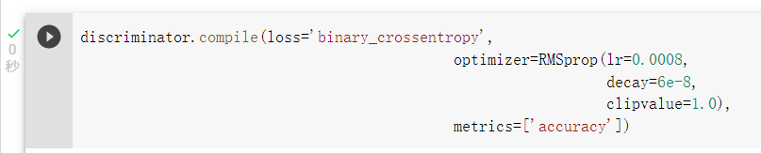

#### 步驟六，以反向CNN，建構生成器神經網路

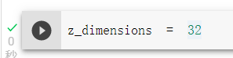

隨機雜訊向量維度設定為32，維度越高儲存的資訊越多，生成器產生的影像品質就更好，但計算量會增加。

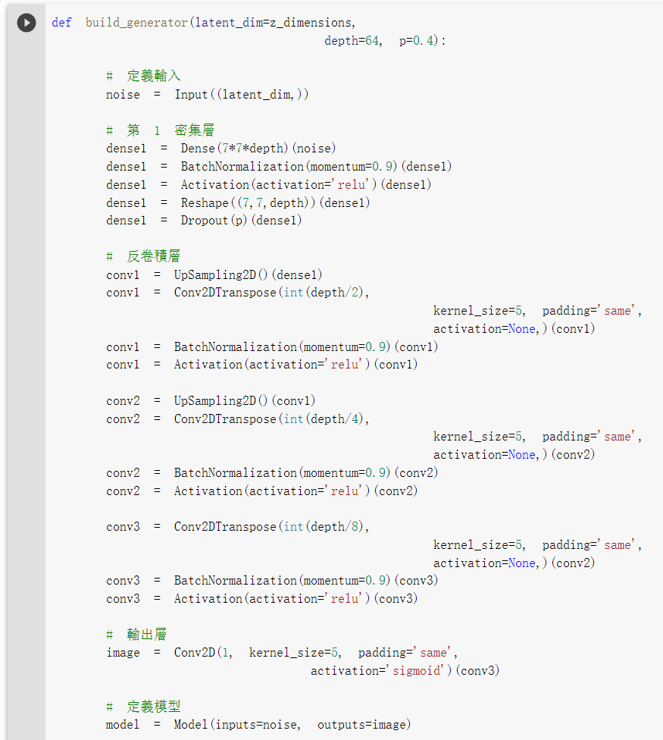

神經網路架構如下:

1.32*1隨機雜訊向量輸入。

2.密集神經元:7*7*64=3136個。

3.升採樣+轉置卷積:32個5*5濾鏡。

4.升採樣+轉置卷積:16個5*5濾鏡。

5. 轉置卷積:8個5*5濾鏡。

6. 卷積:1個5*5濾鏡。

7.輸出 。

#### 步驟七，結合生成器與鑑別器，建立GAN

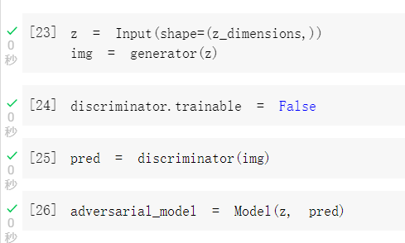

#### 步驟八，編譯模型

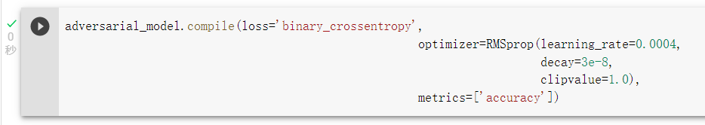

#### 步驟九，訓練GAN模型

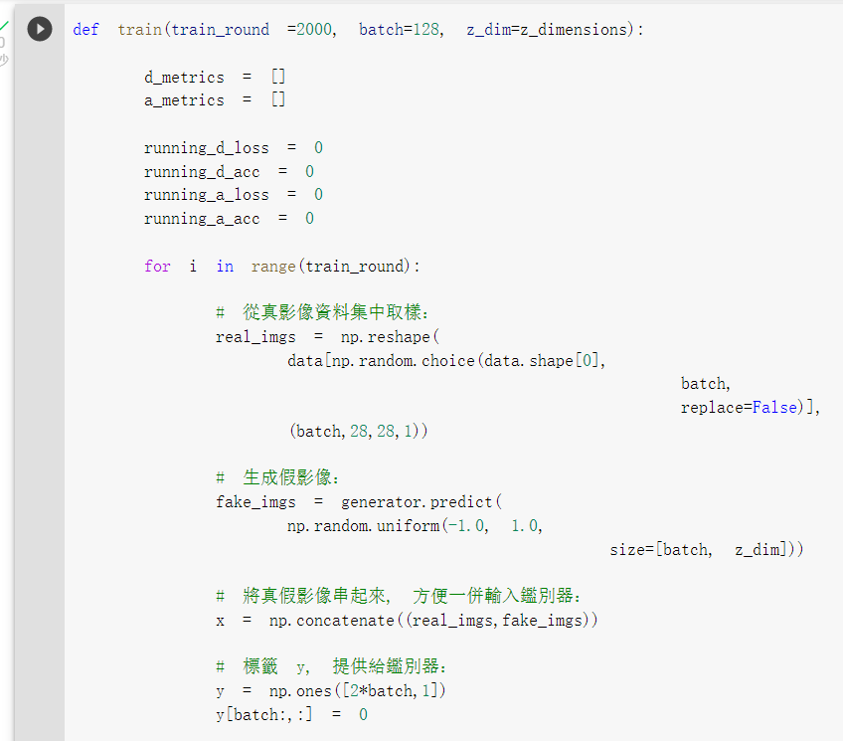

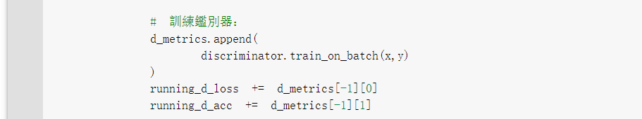

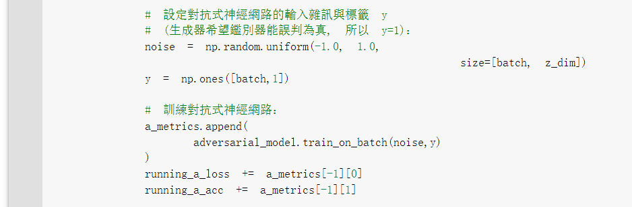

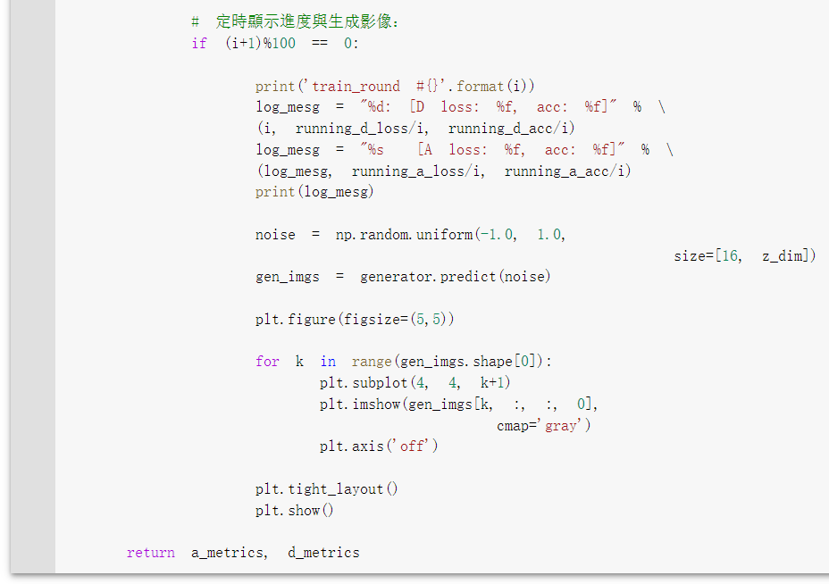

測試看看

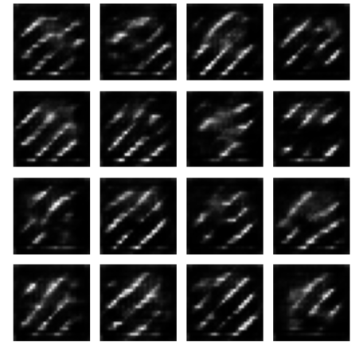

訓練100回合生成的蘋果影像

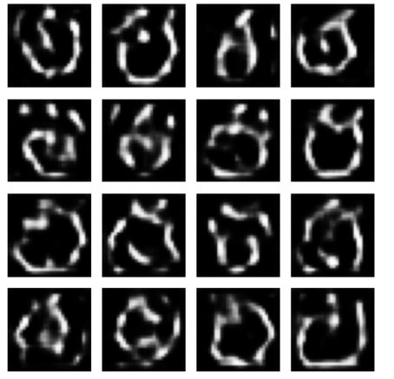

訓練200回合生成的蘋果影像

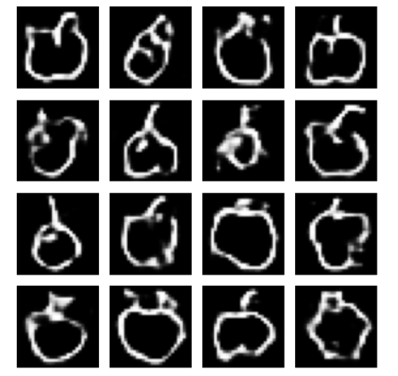

訓練400回合生成的蘋果影像

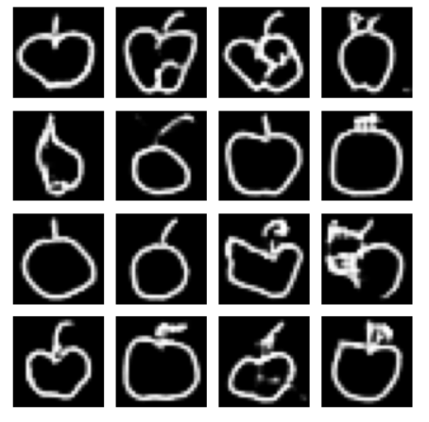

訓練2000回合生成的蘋果影像(花費3小時40分鐘)

#### **附錄:前置作業Colab環境準備**

1.必須有自己的google帳號:使用自己的個人的 Google 帳號才可以執行自己 Colab上的程式。

2.先下載 Chrome瀏覽器，並登入 Google 帳號。

3.建立副本至個人目錄，否則不能存檔。

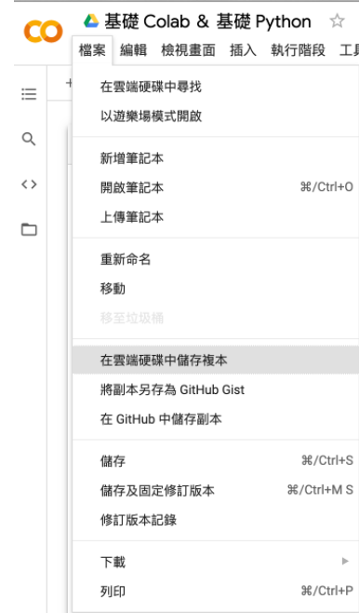

4.在⼯具 > 設定>編輯器中,反勾選「⾃動觸發程式碼完成功能」。

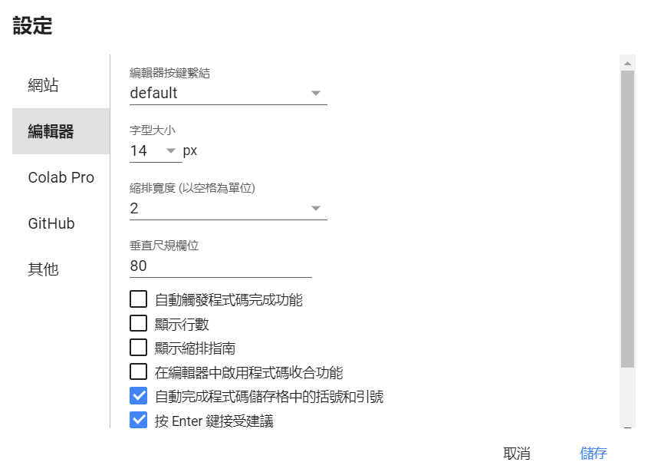

5.(必須做)設定執行階段類型。

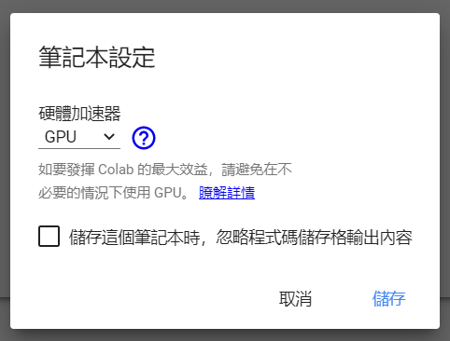

6.療癒模式(非必須)，在⼯具 > 設定>其他, 勾選 「柯基⽝模式」和「貓咪 模式」，就有可愛的貓 貓狗狗來陪你寫程式了。

